Podiumkunsten op het ECL

We vinden het heel belangrijk dat de leerlingen het resultaat van hun inspanningen kunnen presenteren. We hebben daar verschillende podia/momenten voor. Een aantal van deze presentatiemomenten heeft een verplicht karakter, andere zijn facultatief en sommige worden ad hoc bedacht.

Open podium
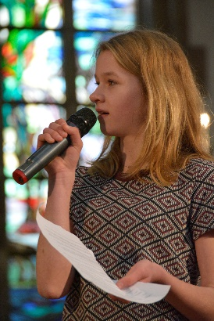
Een keer per jaar wordt het Open Podium georganiseerd. Leerlingen die hun talenten willen laten zien zijn allemaal welkom. Er wordt op deze avonden vooral gemusiceerd maar soms is er ook een andere act. Leerlingen van alle leerjaren doen mee en iedereen krijgt altijd een groot applaus!

CKV presentaties
In klas 5 doen de leerlingen van CKV een praktische opdracht. Ze maken bijvoorbeeld een filmpje of een dans. De resultaten worden aan de klasgenoten en andere geïnteresseerden gepresenteerd.

Muziekpresentaties
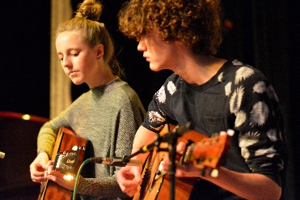
De leerlingen die Kunst Muziek volgen moeten verplicht 5 keer per jaar optreden voor publiek. Dat doen ze voornamelijk tijdens de CKV presentaties en muziekpresentatiemiddagen. Ouders, docenten en klasgenoten komen luisteren en genieten van het talent.

Lunchconcerten
Een aantal jaar geleden bleek dat leerlingen veel meer willen optreden dan de vier avonden die er al waren. Ook wilden ze de kans krijgen om meer gespecialiseerde muziek te laten horen. Hiertoe zijn de lunchconcerten ontwikkeld. Tijdens de grote pauze kunnen vier acts optreden en het publiek mag tijdens het luisteren een boterham eten.

Presentaties van TOP-week activiteiten
Sommige onderdelen van een TOP-week worden afgesloten met een presentatie aan medeleerlingen en soms ook aan ouders. Dit kan inhouden dat hun producten (bijv. tekeningen) in de gang worden opgehangen maar ook dat er op het podium wordt getoond wat ze die dag hebben gemaakt.

